МИНИСТЕРСТВО ОБРАЗОВАНИЯ РЕСПУБЛИКИ БЕЛАРУСЬ

УЧРЕЖДЕНИЕ ОБРАЗОВАНИЯ
ГОМЕЛЬСКИЙ ГОСУДАРСТВЕННЫЙ ТЕХНИЧЕСКИЙ УНИВЕРСИТЕТ ИМЕНИ П. О. СУХОГО

Факультет автоматизированных и информационных систем

Кафедра «Информационные технологии»

ОТЧЕТ
ПО ЛАБОРАТОРНОЙ РАБОТЕ № 11
по дисциплине «Операционные системы»

Управление файловой системой

Выполнил студент
группы ИТИ-11
Коновальчук Д.В.
Проверил преподаватель
Карась О.В.

Гомель 2022
Цель работы: закрепить знания в сфере управления файловой системой.

Задание
Ход работы

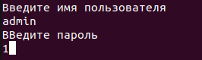

Рисунок 1 – Окно входа

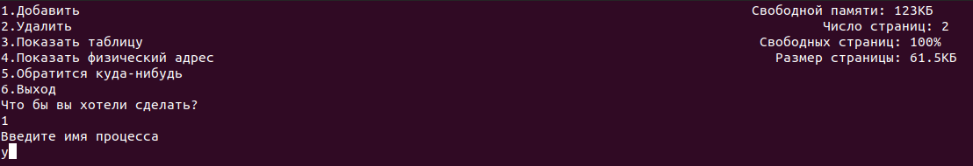
Рисунок 2 – Добавление процесса доступно только администратору

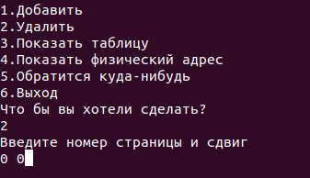
Рисунок 3 – Удалять может только администратор

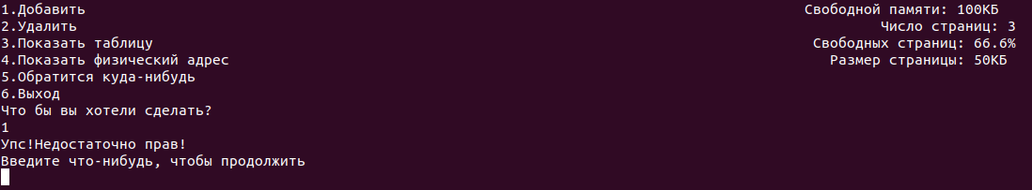
Рисунок 4 – Пользователь пытается добавить процесс

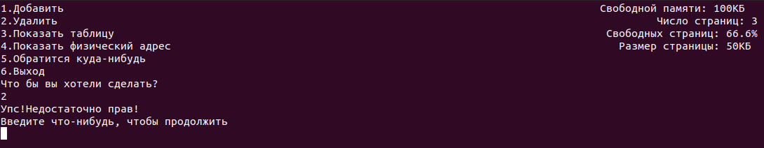
Рисунок 5 – Пользователь пытается удалить процесс

Вывод: Были закреплены на практике знания в сфере управления файловой системой.

ПРИЛОЖЕНИЕ А

Листинг laba11.cpp

#include<iostream>
#include<stdlib.h>

int numLength(int n){
int s = 0;
if(n == 0)
return 1;

while(n > 0){
n = n / 10;
s++;
}
return s;
}

bool do_you_have_permissions(int you_have, int you_need){
std::string go_next;

if(you_have > you_need){
std::cout << "Упс!Недостаточно прав!\nВведите что-нибудь, чтобы продолжить\n";
std::cin >> go_next;
return false;
}
return true;
}

void makeSpaces(int n){
for(int i = 0;i < n;i++)
std::cout << " ";
}

struct data{
std::string name;
int page_;
int padding_;
int appeal; //обращений
};

void autentification(int *authority){
std::string user_name;
int password;

std::cout << "Введите имя пользователя\n";
std::cin >> user_name;
std::cout << "ВВедите пароль\n";
std::cin >> password;

if(user_name == "admin" && password == 1){
std::cout << "Добро пожаловать, админ!!!\n";
*authority = 1;
return;
}
if(user_name == "user" && password == 2){
std::cout << "Добро пожаловать, пользователь\n";
*authority = 2;
return;
}
if(user_name == "reader" && password == 3){
std::cout << "Доступно только чтение\n";
*authority = 3;
return;
}
std::cout << "Неправильное имя или пароль\n";
autentification(authority);
}

void giveInfo(float available_memory, int num_of_pages, int num_of_free_pages, float size_of_page){
float percent_of_free_pages;
int translate;

percent_of_free_pages = (float)num_of_free_pages * 100 / (float)num_of_pages;

translate = percent_of_free_pages * 10;
percent_of_free_pages = (float)translate / 10;

translate = size_of_page * 10;
size_of_page = (float)translate / 10;

translate = available_memory * 10;
available_memory = (float)translate / 10;

std::cout << "1.Добавить";
makeSpaces(88 - numLength(available_memory));
std::cout << "Свободной памяти: " << available_memory << "КБ\n2.Удалить";
makeSpaces(96 - numLength(num_of_pages));
std::cout << "Число страниц: " << num_of_pages << "\n3.Показать таблицу";
makeSpaces(79 - numLength(num_of_free_pages));
std::cout << "Свободных страниц: " << percent_of_free_pages << "%\n4.Показать физический адрес";
makeSpaces(73 - numLength(size_of_page));
std::cout << "Размер страницы: " << size_of_page << "КБ\n5.Обратится куда-нибудь\n6.Выход\n";
}

void showAddress(int page, int padding, data *a, int prikol){
int i = 0;
std::string go_next;
bool found = true;
while(i < prikol && found){
if((a+i)->page_ == page && (a+i)->padding_ == padding)
found = false;
i++;
}
std::cout << a+i << "\nВведите что-нибудь, чтобы продолжить\n";
std::cin >> go_next;

}

void do_smth(data *a, int prikol, int authority){
int i = rand() % (prikol);
(a+i)->appeal = (a+i)->appeal + (rand() % 10);
}

void showTable(data *a, int prikol){
for(int i = 0; i < 80;i++)
std::cout << "_";
std::cout << "\n";
std::cout << "Имя процесса |" << " Номер страницы |" << " Сдвиг |\n";

for(int i = 0;i < 80;i++)
std::cout << "-";
std::cout << "\n";

for(int i = 0;i < prikol;i++){
std::cout << (a+i)->name;
makeSpaces(20 - (a+i)->name.length());
std::cout << "|" << (a+i)->page_;
makeSpaces(27 - numLength((a+i)->page_));
std::cout << "|" << (a+i)->padding_;
makeSpaces(30 - numLength((a+i)->padding_));
std::cout << "|\n";
}

for(int i = 0;i < 80;i++)
std::cout << "-";

std::cout << "\nВведите что-нибудь, чтобы продолжить\n";
std::string go;
std::cin >> go;
}

void remove(data *a, int *n, int page_to_kill, int padding_to_kill, float *available_memory, float size_of_page, int *num_of_free_pages){

bool i_find_it = false;

for(int i = 0;i < *n;i++){
if((a+i)->page_ == page_to_kill && (a+i)->padding_ == padding_to_kill){
i_find_it = true;
*(available_memory) += size_of_page;
}

if(i_find_it)
*(a+i) = *(a+i+1);
}
if(i_find_it){
*n = *n - 1;
*num_of_free_pages = *num_of_free_pages + 1;
}
}

void you_not_admin(data *a, int *n, int *j, int *prikol, float *available_memory, int *num_of_free_pages, float *size_of_page){
*available_memory = 150;
*size_of_page = 50;

*num_of_free_pages = 2;
*(available_memory) -= *size_of_page;
(a+*prikol)->name = "p1";
(a+*prikol)->appeal = 0 + rand() % 10;

if(*n > 10){
*j = *j + 1;
*n = 0;
}

(a+*prikol)->page_ = *j;
(a+*prikol)->padding_ = *n;
*n = *n + 1;
*prikol = *prikol + 1;
}

void addPlace(data *a, int *n, int *j, int *prikol, float *available_memory, int *num_of_free_pages, float size_of_page){
std::string name;

if(*num_of_free_pages == 0){
int page_of_min;
int padding_of_min;

int s;
s = (a+1)->appeal;
page_of_min = (a+1)->page_;
padding_of_min = (a+1)->padding_;

for(int i = 0;i < *prikol;i++)
if((a+i)->appeal < s){
s = (a+i)->appeal;
page_of_min = (a+i)->page_;
padding_of_min = (a+i)->padding_;
}
remove(a, prikol, page_of_min, padding_of_min, available_memory, size_of_page, num_of_free_pages);
}

std::cout << "Введите имя процесса\n";
std::cin >> name;

*num_of_free_pages = *num_of_free_pages - 1;
*(available_memory) -= size_of_page;
(a+*prikol)->name = name;
(a+*prikol)->appeal = 0 + rand() % 10;

if(*n > 10){
*j = *j + 1;
*n = 0;
}

(a+*prikol)->page_ = *j;
(a+*prikol)->padding_ = *n;
*n = *n + 1;
*prikol = *prikol + 1;
}

void create_memory(float *available_memory,int *num_of_pages,int *num_of_free_pages, float *size_of_page){
std::cout << "Введите доступную память(кб)\n";
std::cin >> *available_memory;
std::cout << "Сколько страниц нужно?\n";
std::cin >> *num_of_pages;
*num_of_free_pages = *num_of_pages;
*size_of_page = *available_memory / *num_of_pages;
}

int main(){
setlocale(LC_ALL, "Russian");
bool dialog = true;
int your_choose;
data memory[100];
int n = 0;
int j = 0;
int prikol = 0; // Сколько процессов всего
float available_memory;
int num_of_pages;
int num_of_free_pages;
int authority;
float size_of_page;

autentification(&authority);

if(authority > 1){
you_not_admin(&memory[0], &n, &j, &prikol, &available_memory, &num_of_free_pages, &size_of_page);
num_of_pages = 3;
}
else
create_memory(&available_memory, &num_of_pages, &num_of_free_pages, &size_of_page);

while(dialog){
system("clear");
giveInfo(available_memory, num_of_pages, num_of_free_pages, size_of_page);
std::cout << "Что бы вы хотели сделать?\n";
std::cin >> your_choose;

switch(your_choose){
case 1:
if(do_you_have_permissions(authority, 1))
addPlace(&memory[0], &n, &j, &prikol, &available_memory, &num_of_free_pages, size_of_page);
break;
case 2:
if(do_you_have_permissions(authority, 1)){
int page_to_kill;
int padding_to_kill;
std::cout << "Введите номер страницы и сдвиг\n";
std::cin >> page_to_kill >> padding_to_kill;
remove(&memory[0], &prikol, page_to_kill, padding_to_kill, &available_memory, size_of_page, &num_of_free_pages);
}
break;
case 3:
showTable(&memory[0], prikol);
break;
case 4:
std::cout << "Введите номер страницы и сдвиг\n";
int page;
int padding;
std::cin >> page >> padding;
showAddress(page, padding, &memory[0], prikol);
break;
case 5:
if(do_you_have_permissions(authority, 2))
do_smth(&memory[0], prikol, authority);
break;
case 6:
dialog = false;
break;

}
}
std::cout << "\nХорошего дня!";
return 0;
}

